ст. гр. 11405120

Скурко Т.О.

Лабораторная работа №5

Работа в Agisoft Metashape

Agisoft Metashape — это автономный программный продукт, выполняющий фотограмметрическую обработку цифровых изображений и генерирующий трехмерные пространственные данные для использования в ГИС-приложениях, документации объектов культурного наследия и создания визуальных эффектов, а также для косвенных измерений объектов различного масштаба.

В качестве исходных данных использовались АФС, сделанные с помощью квадрокоптера DJI Phantom 4 RTK, и опознавательные знаки закоординированные ГНСС-оборудованием в системе координат WGS-84.

Начинаем работу с установки настроем, позволяющих получать информацию о точности снимка (Рис. 1).

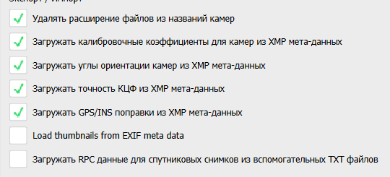

Рисунок 1

Далее вызываем контекстное меню и в нем находим вкладку «Добавить» и «Добавить папку…» (рис. 2). После чего в появившемся окне выбираем папку, в которой содержаться АФС и информация с квадрокоптера.

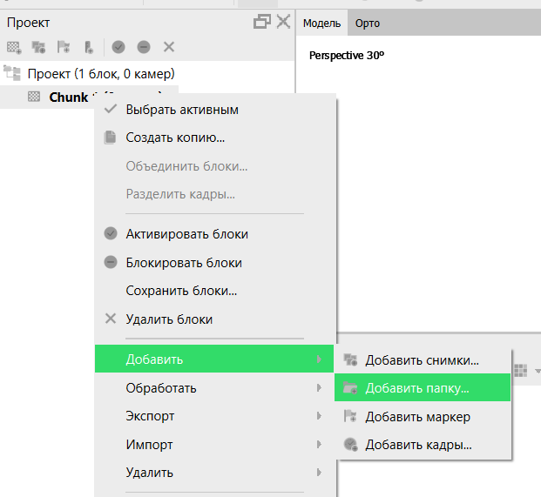

Рисунок 2

В окне «Добавить снимки» выбираем структуру данных «Отдельные камеры (рис. 3)

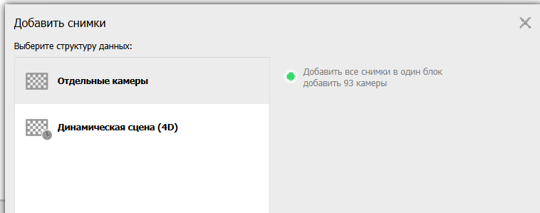

Рисунок 3

После того как в проект были загружены исходные данные, необходимо выполнить во вкладке «Обработка» выбрать пункт «выровнять снимки» и выбрать следующие параметры (рис.4).

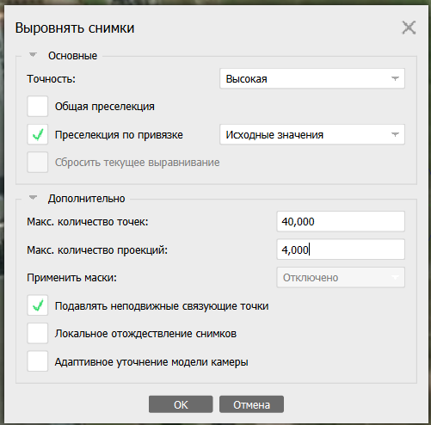

Рисунок 4

Далее нажимая на снимки, на которых имеются опознавательные знаки выбираем их центры с помощью ПКМ и добавляем маркеры (рис. 5).

После выбора всех маркеров вводим их координаты.

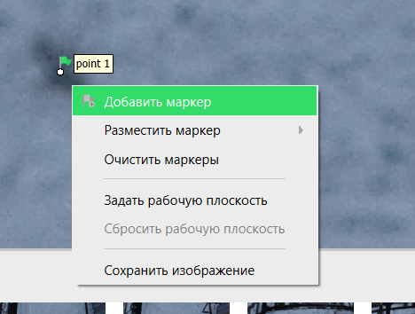

Рисунок 5

Следующим шагом выполняем построение плотного облака точек. Для этого выбираем соответствующий пункт в меню вкладки «Обработка» (рис. 6). Во всплывающем окне выбираем подходящие для наших задач настройки и ждём построения плотного облака. (рис. 7)

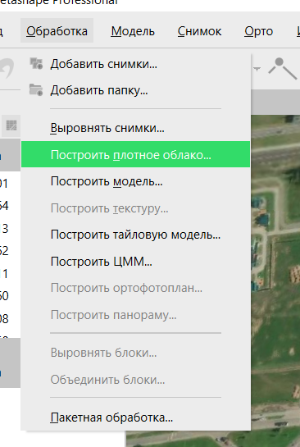

Рисунок 6

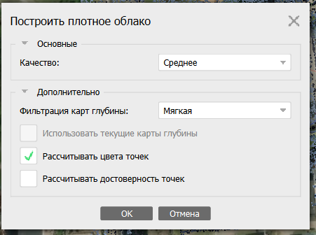

Рисунок 7

В окне «Модель» получаем следующее трёхмерное изображение:

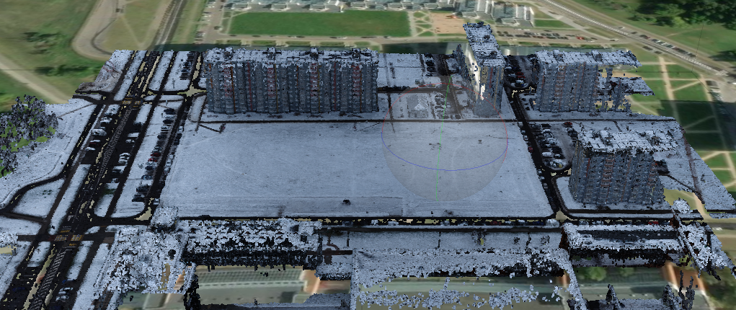

Рисунок 8

Далее переходим к завершающему этапу нашей работы – построению модели. Заходим в соответствующее меню вкладки «обратка», выбираем желаемые для нас параметры (Рис. 9).

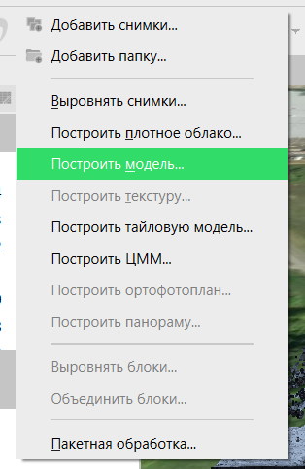

Рисунок 9

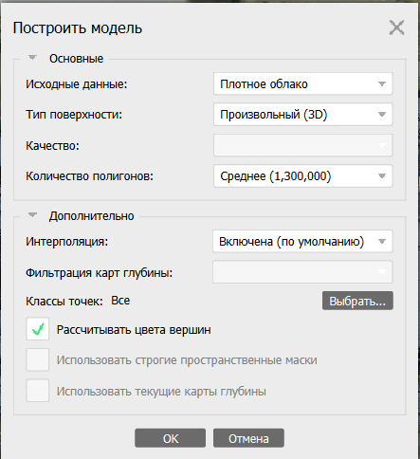

Рисунок 10

Результаты построения, выполненного программой, можно увидеть в окне «Модель» (рис. 11).

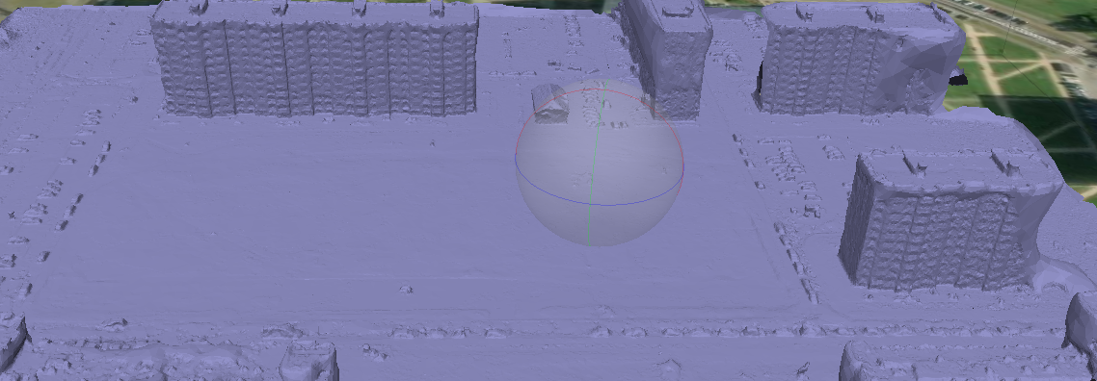

Рисунок 11

После этого строим текстуру (рис. 12).

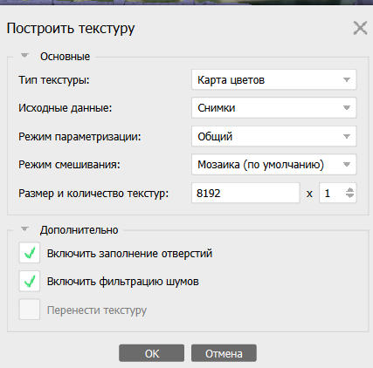

Рисунок 12

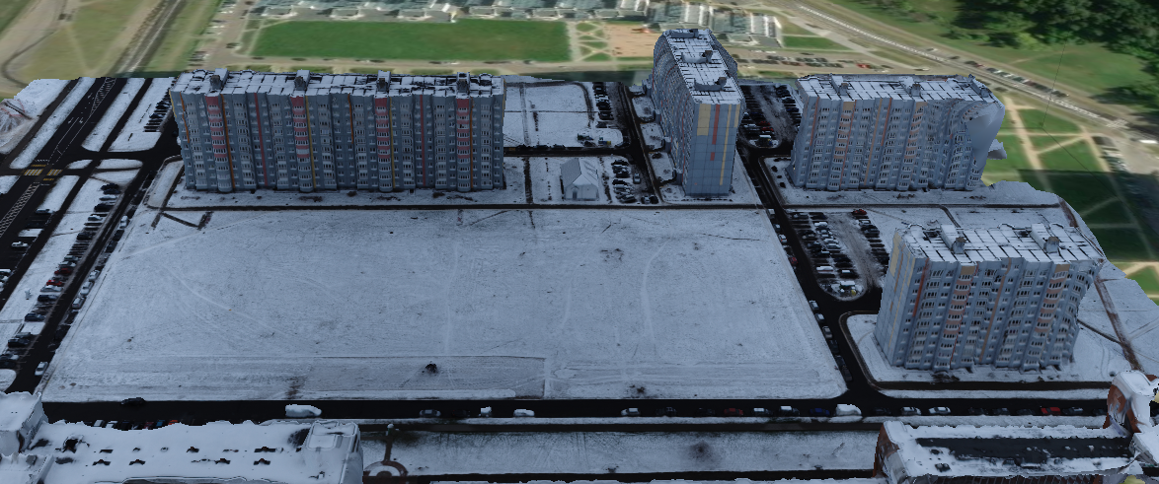

Рисунок 13

Вывод: программа Agisoft Metashape – универсальный помошник в обработке АФС или иной работе с фотограмметрией. Инструментарий обширен: от построения плотных облаков до построения ЦММ и ортофотопланов.